Menghubungkan Layar OLED SSD1306 Dengan Antarmuka NodeMCU

Taryana Suryana
081221480577

Teknik Informatika

Universitas Komputer Indonesia
Jln.Dipatiukur 112-114 Bandung

taryanarx@email.unikom.ac.id – taryanarx@gmail.com
Jurnal Komputa Unikom 2021
http://iot.ciwaruga.com

Pendahuluan
Organic Light-Emitting Diode (OLED) merupakan sebuah semikonduktor sebagai pemancar cahaya yang terbuat dari lapisan organik. OLED digunakan dalam teknologi elektroluminensi, seperti pada tampilan layar atau display. Teknologi ini terkenal fleksibel dengan ketipisannya yang mencapai kurang dari 1 mm.
Layar OLED SSD1306 ini tidak hanya dapat menampilkan karakter, tetapi juga bentuk bentuk lain seperti grafik, gambar atau juga bentuk-bentuk garis,

Teknologi OLED
OLED merupakan peranti penting dalam teknologi elektroluminensi. Teknologi tersebut memiliki dasar konsep pancaran cahaya yang dihasilkan oleh peranti akibat adanya medan listrik yang diberikan. Teknologi OLED dikembangkan untuk memperoleh tampilan yang luas, fleksibel, murah dan dapat digunakan sebagai layar yang efisien untuk berbagai keperluan layar tampilan.
Jumlah warna dari cahaya yang dipancarkan oleh peranti OLED berkembang dari satu warna menjadi multi-warna. Fenomena ini diperoleh dengan membuat variasi tegangan listrik yang diberikan kepada peranti OLED sehingga peranti tersebut memiliki prospek untuk menjadi peranti alternatif seperti teknologi tampilan layar datar berdasarkan kristal cair.

Struktur lapisan
Struktur OLED terdiri atas lapisan kaca terbuat dari oksida timah-indium yang berfungsi sebagai elektrode positif atau anode, lapisan organik dari diamine aromatik dengan ketebalan 750 nm, lapisan pemancar cahaya yang terbuat dari senyawa metal kompleks misalnya 8-hydroxyquinoline aluminium, dan lapisan elektrode negatif atau katode terbuat dari campuran logam magnesium dan perak dengan perbandingan atom 10:1. Konstruksi keseluruhan lapisan tidak lebih dari 500 nm, artinya OLED sama tipis dengan selembar kertas.

Desain peranti
Bagian penting dari peranti OLED adalah lapisan elektrode dan lapisan tipis yang terdiri dari molekul-molekul organik sebagai pemancar cahaya dimana keduanya disusun bertumpuk. Lapisan organik dapat dimendapkan dengan teknik yang relatif sederhana yaitu pelapisan memutar (spin coating) sedangkan lapisan elektrode dimendapkan menggunakan teknik penguapan (evaporation). Lapisan elektrode dibuat dari bahan logam transparan atau semi-transparan seperti Indium Tin Oxide (ITO) atau aluminium (Al). Sifat transparan memungkinkan cahaya yang terpancar dari struktur peranti keluar secara optimal.

Mekanisme kerja
Mekanisme kerja OLED yaitu jika pada elektrode diberikan medan listrik, fungsi kerja katode akan turun dan membuat elektron-elektron bergerak dari katode menuju pita konduksi di lapisan organik. Keadaan ini mengakibatkan munculnya lubang (hole) di pita valensi. Anode akan mendorong lubang untuk bergerak menuju pita valensi bahan organik. Keadaan ini mengakibatkan terjadinya proses rekombinasi elektron dan lubang di dalam lapisan organik dimana elektron akan turun dan bersatu dengan lubang lalu memberikan kelebihan energi dalam bentuk foton cahaya dengan panjang gelombang tertentu. Pada akhirnya akan diperoleh satu jenis pancaran cahaya dengan panjang gelombang tertentu bergantung pada jenis bahan pemancar cahaya yang digunakan.

Aplikasi
Pengembangan teknologi OLED di Indonesia tepat dengan realitas yang ada yaitu pengembangan teknologi yang disesuaikan dengan kemampuan anggaran yang terbatas dengan upaya memperoleh hasil yang optimal. Teknologi OLED sebagai layar alternatif dijadikan sebagai bentuk upaya untuk mengejar tertinggalnya teknologi yang ada agar tidak semakin jauh sehingga dapat mengurangi ketergantungan penggunaan produk teknologi dari negara industri maju.
Di Indonesia, beberapa teknologi layar tampilan dengan teknologi OLED sudah masuk ke pasar, mulai dari alat penerangan, alat konsumsi rumah tangga seperti televisi, gadget seperti telepon genggam, papan ketik (keyboard), kamera digital, jam tangan digital, komputer jinjing (laptop), layar komputer, sampai pada alat informasi seperti layar pengumuman di pasar swalayan, bandara, hotel atau rumah sakit.

Alat penerangan
Teknologi OLED dalam bentuk alat penerangan seperti senter dapat ditemukan di kota-kota besar di Indonesia. Cahaya yang dihasilkan tidak seterang jenis lampu halogen tetapi senter tersebut hemat energi sehingga baterai yang digunakan dapat bertahan lebih lama.

Telepon genggam
Nokia 8800 sapphire arte adalah salah satu telepon genggam yang mengadopsi peranti layar OLED dan telah dipasarkan di Indonesia. Ukuran layar yang cukup lebar yaitu 240 x 320 piksel didukung teknologi OLED 16 juta warna membuat gambar atau hasil foto yang dihasilkannya sangat jernih dan seindah warna aslinya.

Papan ketik
Papan ketik dengan layar OLED di permukaannya sehingga dapat menampilkan sebuah huruf atau ikon yang seolah-olah tercetak di atas tombol papan ketik. Model papan ketik yang sudah ditawarkan di Indonesia yaitu model Optimus dan Mini 3.

Jam tangan digital
Layar OLED 1.8 inchi digunakan pada jam tangan digital dan yang dilengkapi dengan pemutar MP4 (MP4 player), memiliki 7 EQ mode untuk memaksimalkan suara musik, rekaman suara, menampilkan gambar dalam format JPEG atau GIF, dan menonton film.

Kelebihan
- Kehadiran teknologi OLED dengan proses pembuatannya yang unik menggeser posisi teknologi LCD.
- Tampilan OLED baru dan menarik. Layar terbuat dari gabungan warna dalam kaca transparan sangat tipis sehingga ringan dan fleksibel.
- Kemampuan OLED untuk beroperasi sebagai sumber cahaya yang menghasilkan cahaya putih terang saat dihubungkan dengan sumber listrik.
- Konsumsi daya listrik yang rendah dan terbuat dari bahan organik menjadikan OLED sebagai teknologi ramah lingkungan.
- Biaya operasional yang relatif rendah dan proses perakitan yang relatif sederhana dibandingkan LCD. OLED dapat dicetak ke atas substrat yang sesuai dengan menggunakan teknologi pencetak tinta semprot (inkjet printer).
- Memiliki jangkauan wilayah warna, tingkat terang, dan tampilan sudut pandang yang sangat luas. Piksel OLED memancarkan cahaya secara langsung sedangkan LCD menggunakan teknologi cahaya belakang (backlight) sehingga tidak memancarkan warna yang sebenarnya.
- OLED memiliki waktu reaksi yang lebih cepat. Layar LCD memiliki waktu reaksi 8-12 milisekon, sedangkan OLED hanya kurang dari 0.01 ms.
- OLED dapat dioperasikan dalam batasan suhu yang lebih lebar.

Kekurangan
- Teknologi OLED di Indonesia pada umumnya masih terbatasi oleh beberapa faktor sehingga harus dikembangkan lebih lanjut.
- Masalah teknis OLED yaitu masa bertahan bahan organik yang terbatas, sekitar 14.000 jam dibandingkan layar datar lain yang bisa mencapai 60.000 jam atau bahkan 100.000 jam. Pada tahun 2007, masa bertahan OLED dikembangkan menjadi 198.000 jam.
- Kelembaban dapat memperpendek umur OLED. Bahan kandungan organik di dalam OLED dapat rusak jika terkena air.
- Pengembangan proses segel (improved sealing process) dalam praktik pembuatan OLED dapat membatasi masa bertahan tampilan.
- Dalam peranti OLED multi-warna yang ada sekarang, intensitas cahaya yang dihasilkan untuk warna tertentu belum cukup terang.
- Harga produk yang cenderung mahal sehingga masih belum terjangkau oleh kalangan umum.

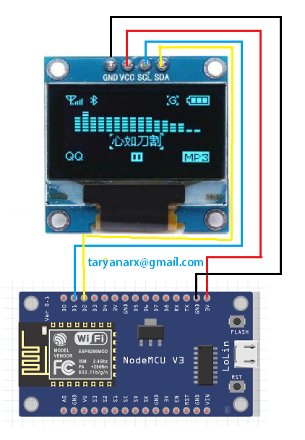
Gambar 1, Skema Rangkaian OLED dengan NODEMCU

Sketch Program

//*********************************
//Menggunakan layar Oled SSD1306
//taryanarx@gmail.com
//********************************
#include <SPI.h>
#include <Wire.h>
#include <Adafruit_GFX.h>
#include <Adafruit_SSD1306.h>

#define SCREEN_WIDTH 128 // OLED display width, in pixels
#define SCREEN_HEIGHT 32 // OLED display height, in pixels

// Declaration for an SSD1306 display connected to I2C (SDA, SCL pins)
#define OLED_RESET -1 // Reset pin # (or -1 if sharing Arduino reset pin)
Adafruit_SSD1306 display(SCREEN_WIDTH, SCREEN_HEIGHT, &Wire, OLED_RESET);

void setup() {
Serial.begin(9600);

if(!display.begin(SSD1306_SWITCHCAPVCC, 0x3C)) { // Address 0x3C for 128x32
Serial.println(F("SSD1306 allocation failed"));
for(;;); // Don't proceed, loop forever
}

}

void loop() {
display.clearDisplay();
display.setTextSize(1); // Ukuran Normal
display.setTextColor(WHITE); // Draw white text
display.setCursor(0,0); // Start at top-left corner
display.println("Stasiun Radio Amatir");
display.setTextSize(2); // Draw 2X-scale text
display.setTextColor(WHITE);
display.setCursor(20,10); //posisi col 20 row 10
display.print("YC1JEA");
display.display();
}

Hasil Akhir
Berikut Adalah Hasil Akhir dari keluaran Sketch Program di atas
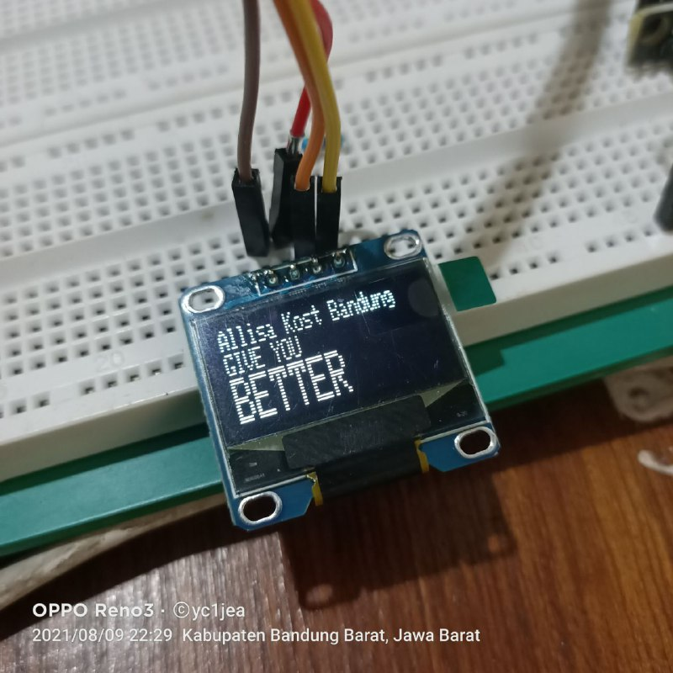
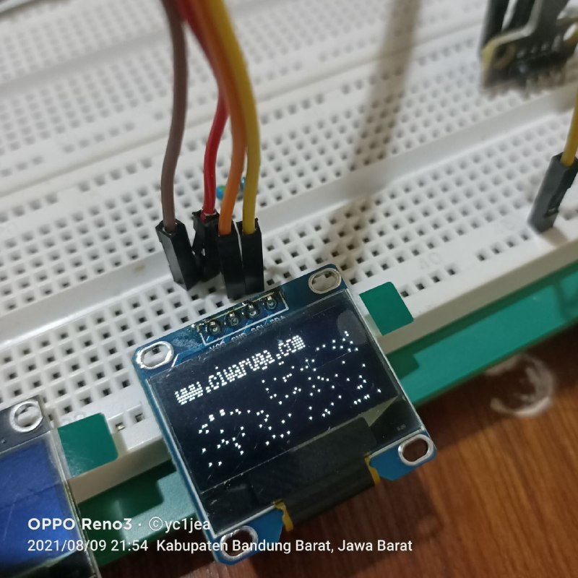
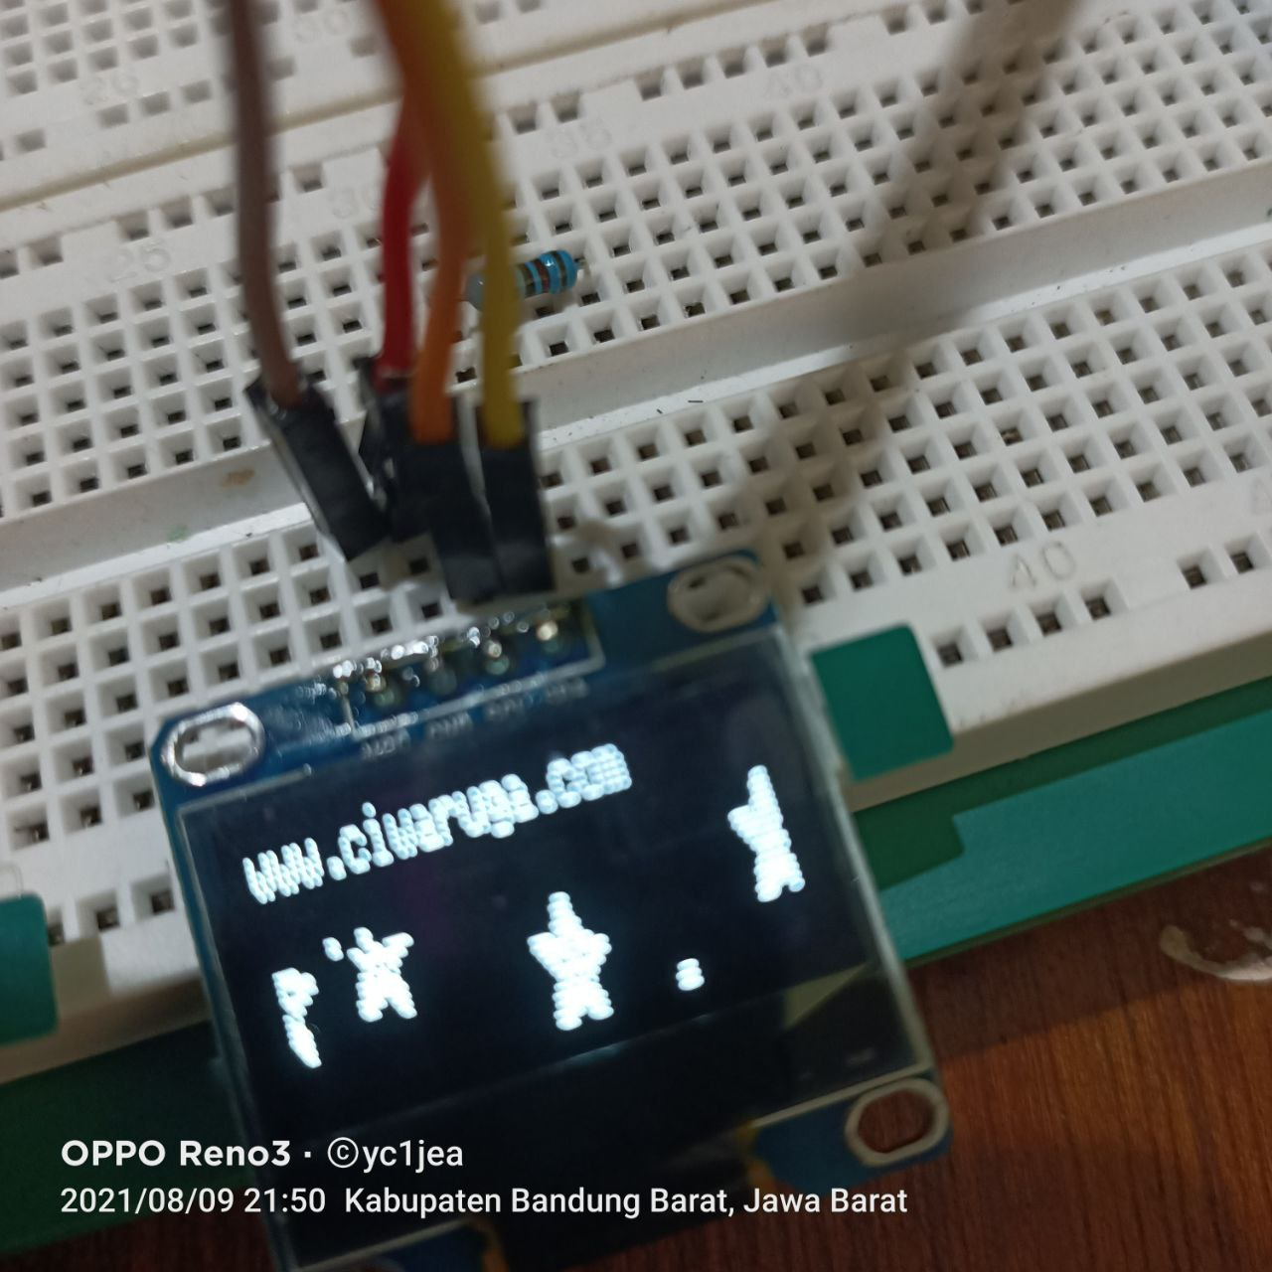
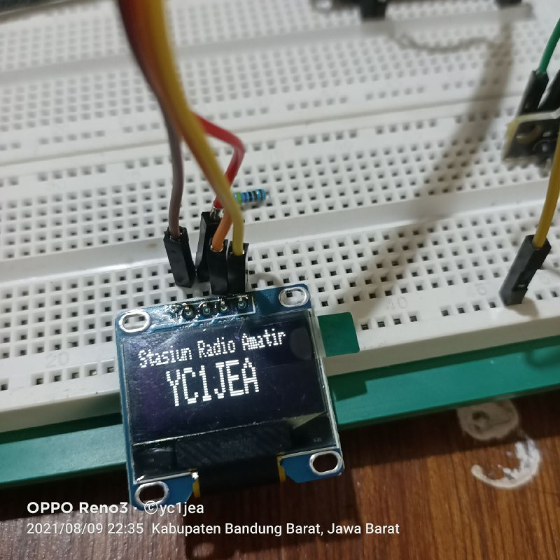

Referensi
- Shinar, Joseph (Eds.), Organic Light-Emitting Devices: A Survey, NY: Springer-Verlag, 2004.
- Nalwa, Hari Singh (Eds.), Handbook of Luminescence, Display Materials and Devices, vol. 1: Organic Light-Emitting Diodes, American Scientific Publishers, Los Angeles 2003.
- Brauman, J.I. & Szuromi, P, Science, vol. 273, 16 Agustus 1996, hal. 878.
- R. H. Friend, R. W. Gymer, A. B. Holmes, J. H. Burroughes, R. N. Marks, C. Taliani, D. D. C. Bradley, D. A. Dos Santos, J. L. Bredas, M. Logdlund, W. R. Salaneck, Electroluminescence in Conjugated Polymers, Nature 1999, hal. 121, 397.
- https://id.wikipedia.org/wiki/OLED
- https://www.cronyos.com/
- https://cncstorebandunggo.blogspot.com/

